OBS! Ta bort denna text och instruktionerna nedan innan dokumentet skickas in.
Saker att tänka på innan du skickar in synpunkter, förfrågningar och klagomål gällande FSC regelverket:
- Mycket viktig att beställa hem¹ och granska avverkningsanmälan från Skogsstyrelsen innan du skickar iväg något.
- Den svenska FSC standardens krav (exempelvis indikator 6.4.3) kan endast användas om markägaren är FSC certifierad. Du måste därför ta reda på om markägaren är FSC certifierad innan du skickar in ett sådant klagomål².
- För att skicka klagomål gällande bristfällig hänsyn till rödlistade arter (indikator 6.4.3) måste man först granska om det finns någon hänsyn planerad till arterna i avverkningsanmälan.
- Om du inte har granskat om hänsyn planeras till arterna i avverkningsanmälan kan du möjligen skicka in dokumentet som en synpunkt eller förfrågan. Om du skickar in som förfrågan kan du till skillnad från en synpunkt förvänta dig ett svar.
- Klagomål mot FSC skogsbruksstandarden ska i ett första skede framföras till certifikatsinnehavaren, tex ett skogsbolag. Många (främst mindre) skogsägare är medlemmar i gruppcertifikat³ och då ska klagomålet framföras till gruppcertifikatet.
- Om ett ombud (tex Norra skog eller Mellanskog) avverkningsanmäler en skog med naturvärden motsvarande nyckelbiotops kvalitet men markägaren inte är FSC certifierad, bör du skicka in ett FSC kontrollerat virke klagomål. Då ska klagomålet skickas till ombudsföretaget.
¹ Maila till skogsstyrelsen@skogsstyrelsen.se
² Hör av dig till FSC kansliet eller isak.lodin@wwf.se om du vill ha hjälp.
³ https://se.fsc.org/se-sv/hitta/grupper-for-skogsbrukscertifiering
OBS! Ta bort denna text och instruktionerna ovan innan dokumentet skickas in.

Inledande FSC- /PEFC-klagomål – information om höga naturvärden i avverkningsanmälan A 30950-2026 i Nordmalings kommun
Detta klagomål behandlar höga naturvärden i avverkningsanmälan A 30950-2026 i Nordmalings kommun som inkom 2026-07-02 och omfattar 3,2 ha.
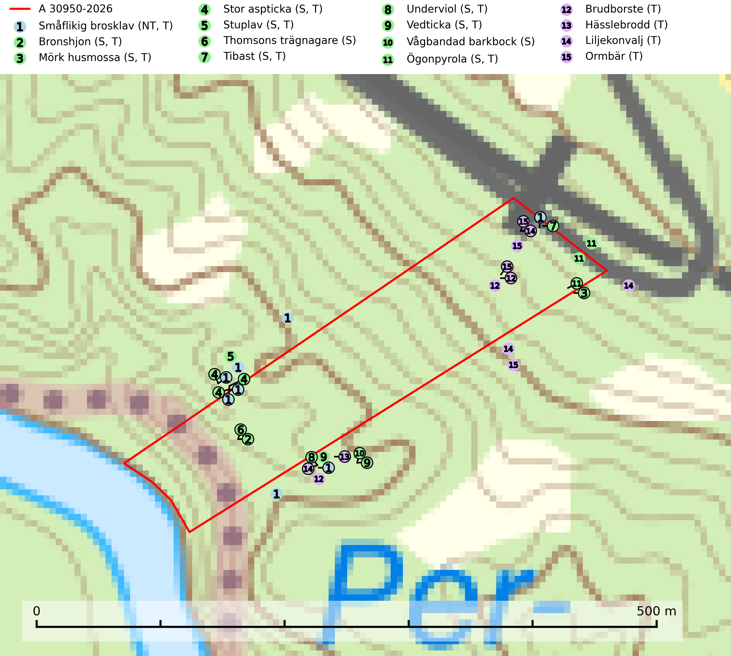
Figur 1. Fyndplatser för naturvårdsarter i och inom 25 meter från avverkningsanmälan. Markörer utan svart kant är placerade på fyndplatsen. Markörer med svart kant är placerade vid sidan av fyndplatsen och har ett svart streck som visar fyndplatsens exakta position. Kartans mittpunktskoordinat är N 7079731, E 715618 i SWEREF 99 TM.
I och inom 25 meter från avverkningsanmälan finns fynd av 15 naturvårdsarter, varav 1 är rödlistad, 13 är typiska (T) och 10 är signalarter (S): småflikig brosklav (NT, T), bronshjon (S, T), mörk husmossa (S, T), stor aspticka (S, T), stuplav (S, T), thomsons trägnagare (S), tibast (S, T), underviol (S, T), vedticka (S, T), vågbandad barkbock (S), ögonpyrola (S, T), brudborste (T), hässlebrodd (T), liljekonvalj (T) och ormbär (T). Se Figur 1.
Nedan presenteras relevanta utdrag ur standarderna för FSC, Chain of Custody, Controlled Wood och PEFC.
Vi förväntar oss att ni återkommer med ett skriftligt svar på vårt klagomål och även beskriver vilka korrigerande åtgärder ni satt in för att rätta till identifierade brister i er efterlevnad av den svenska FSC standarden.

Naturvårdsarter och fridlysta arter
Nedan följer beskrivningar av de naturvårdsarter och fridlysta arter som har sina livsmiljöer och växtplatser i den avverkningsanmälda skogen. De påträffade naturvårdsarterna är ett tydligt kvitto på att det rör sig om en skog med höga naturvärden.
Småflikig brosklav (NT) signalerar i hela sitt utbredningsområde skogsbestånd med höga naturvärden. Den indikerar hög luftfuktighet och långvarig förekomst av asp. Småflikig brosklav är typisk art för 9010 Taiga (Nitare & Skogsstyrelsen, 2019; SLU Artdatabanken, 2025).
Bronshjon är en skalbagge vars larvutveckling sker under grov bark på stammar av döda eller döende barrträd, främst gran, i mindre omfattning tall. Arten är knuten till äldre, naturskogslik granskog med inslag av torkande träd. Bronshjon är typisk art för 9010 Taiga (SLU Artdatabanken, 2025).
Mörk husmossa är en mycket bra signalart i södra och mellersta Sverige. Den är sannolikt svårspridd och växer huvudsakligen i skog med lång skoglig kontinuitet i områden med konstant hög luftfuktighet. Den är känslig för större avverkningar, men tål plockhuggning som lämnar ett tätare trädskikt och ett obrutet, fukthållande mosstäcke på marken. Ett par studier har klart visat att artens tillväxt försämras när skogen huggs ner intill växtplatsen, och att ett kalhygges påverkan på mörk husmossa avtar både med avståndet från kalhygget och ju fuktigare växtplatsen är. Mörk husmossa är typisk art för 9010 Taiga, 9050 Näringsrik granskog, 9080 Lövsumpskog, 9750 Svämlövskog, 9020 Nordlig ädellövskog, 9160 Näringsrik ekskog och 9180 Ädellövskog i branter (SLU Artdatabanken, 2024; Nitare & Skogsstyrelsen, 2019).
Stor aspticka är knuten till gamla levande aspar och orsakar karaktäristiska inbuktningar i stammen (så kallad nekroser). Slutavverknings- och gallringsåtgärder i löv- och blandskogsbestånd som innebär att tillgången på grov asp minskar är ett hot mot arten. Det är viktigt att äldre aspar och aspbestånd sparas och för att gynna arten på sikt bör aspinslagen i t.ex. bergbranter, raviner, skogsbryn och kring äldre odlingsmarker generellt sparas i större utsträckning än vad som görs idag. Stor aspticka är typisk art för 9010 Taiga och 9030 Landhöjningsskog (SLU Artdatabanken, 2024; Nitare & Skogsstyrelsen, 2019).
Stuplav är en mycket bra signalart i hela sitt utbredningsområde och förekommer nästan enbart i skogsmiljöer med höga naturvärden. Den indikerar långvarig förekomst av gamla lövträd och miljöer med konstant hög luftfuktighet. I skogar med suboceaniskt klimat finns det en mycket sällsynt parasit, njurlavsknapp Pletocarpon nephromeum (EN), som växer på stuplav. Ytterligare tre sällsynta lavparasiter, Protounguicularia nephromatis (VU), Refractohilum galligenum (NT) och Roselliniella nephromatis (DD), kan också påträffas på stuplav. Stuplav är typisk art för 9010 Taiga (SLU Artdatabanken, 2026; Nitare & Skogsstyrelsen, 2019).
Tibast är en kalkgynnad buske som växer på mullrik, frisk eller svagt fuktig mark, exempelvis i gamla kalkgranskogar, lövträdslundar, varma källpåverkade sluttningar och exklusiva biotoper kopplade till vattendrag. Förekomster i gammal skog visar på höga naturvärden och bör alltid noteras i samband med naturvärdesinventeringar. Tibast är typisk art för 9050 Näringsrik granskog och värdväxt för de två fjärilsarterna större tibastmal och brun tibastmal (CR) (SLU Artdatabanken, 2024; Nitare & Skogsstyrelsen, 2019).
Underviol är en bra signalart i hela sitt utbredningsområde i såväl lövlundar som kalkbarrskogar. Arten är särskilt intressant när den förekommer i barrskog och indikerar då troligen relikta och hotade kalkbarrskogsekosystem. Underviol tål inte dagens storskaliga skogsbruksmetoder även om den vid enstaka tillfällen lyckas kvarstå i fuktdråg efter avverkning. Underviol är typisk art för 9050 Näringsrik granskog, 9020 Nordlig ädellövskog och 9160 Näringsrik ekskog (Nitare & Skogsstyrelsen, 2019; SLU Artdatabanken, 2024).
Vedticka är en bra signalart söder om den naturliga norrlandsgränsen. Den är huvudsakligen knuten till äldre barrskogar där det föreligger långvarig kontinuitet av död barrved. Vedticka är typisk art för 9010 Taiga (Nitare & Skogsstyrelsen, 2019; SLU Artdatabanken, 2025).
Vågbandad barkbock är en långhorning vars larvutveckling sker under bark på nyligen döda stående barrträd, främst gran, mer undantagsvis på tall. Främst i stående träd, särskilt gamla, långsamvuxna granar med grov bark, även i grövre grenar, stubbar eller vindfällen. Arten är starkt knuten till naturskogsliknande granskogar, och gynnas av extrema torrsomrar som försvagar träden. Arten påverkas negativt av brist på kontinuitetsskog och en minskning av populationen pågår eller förväntas ske (SLU Artdatabanken, 2025).
Ögonpyrola är normalt en bra signalart som visar på områden med höga naturvärden och stabila förhållanden, särskilt inom näringsfattiga trakter. Växten är mycket känslig för markskador och försvinner snabbt efter slutavverkning. Den hotas också av skogsgödsling och markavvattning. Ögonpyrola är typisk art för 9010 Taiga och 9070 Trädklädd betesmark (Nitare & Skogsstyrelsen, 2019; SLU Artdatabanken, 2024).
Brudborste är typisk art för 9050 Näringsrik granskog, 9040 Fjällbjörkskog, 6530 Lövängar, 6430 Högörtängar och 6510 Slåtterängar i låglandet (SLU Artdatabanken, 2025).
Hässlebrodd är typisk art för 9040 Fjällbjörkskog och 1610 Åsöar i Östersjön (SLU Artdatabanken, 2025).
Liljekonvalj är typisk art för 9190 Näringsfattig ekskog. På liljekonvalj kan man hitta rostsvampen konvaljerost (NE) (SLU Artdatabanken, 2025).
Ormbär är typisk art för 9050 Näringsrik granskog (SLU Artdatabanken, 2025).

Certifiering

Ur FSC-standarden
PRINCIP 1: LAGEFTERLEVNAD: Certifikatsinnehavaren ska följa alla tillämpliga lagar, förordningar och nationellt ratificerade internationella avtal, konventioner och överenskommelser.
1.3.1 Tillämpliga lagar och föreskrifter för brukandet av skogen följs.
- Kommentar: I den avverkningsanmälda skogen har fridlysta arter sina livsmiljöer och växtplatser. Att skada de fridlysta arternas livsmiljöer, växtplatser eller ekologiska funktion är inte tillåtet enligt artskyddsförordningen.
6.4 Certifikatsinnehavaren ska skydda sällsynta arter och hotade arter samt deras livsmiljöer inom skogsbruksenheten. Det ska ske genom avsättningar, andra skyddade områden och genom att skapa konnektivitet och/eller genom andra direkta åtgärder som gynnar dessa arters överlevnad och livskraft. Åtgärderna ska stå i förhållande till brukandets skala, intensitet och risk, samt till sällsynta och hotade arters bevarandestatus och ekologiska krav. Certifikatsinnehavaren ska beakta den geografiska spridningen och ekologiska krav hos sällsynta och hotade arter utanför skogsbruksenhetens gränser när beslut om åtgärder inom skogsbruksenheten ska fattas.
6.4.3 Bevarandeåtgärder genomförs för de kända förekomster av rödlistade arter som påverkas av skogsbruk.
- Kommentar: I det avverkningsanmälda skogsområdet har 15 naturvårdsarter varav 1 rödlistade arter sina livsmiljöer och växtplatser.

Ur Chain of Custody Certification (FSC-STD-40-004 ver 3.0)
1.3 The organization shall commit to the FSC values as defined in FSC-POL-01-004 Policy for the Association of Organizations with FSC.

Ur FSC:s policy för associerade organisationer (FSC-POL-01-004)
Som “Chain of Custody”-certifierad organisation är skogsbolaget bunden av de fastställda reglerna i Del 1 Punkt 1 c) i Policy för organisationer associerade med FSC (FSC-POL-01-004 V2-0 EN + SVE version 2012-03-02):
- De organisationer FSC kan acceptera association med får inte direkt eller indirekt ha några kopplingar till nedanstående, oacceptabla aktiviteter:
a) Olaglig skogsavverkning och handel med olagligt avverkat virke eller skogsprodukter
...
c) Skogsbruk som förstör höga naturvärden
d) Betydande omvandling av skog till plantager eller annan, icke skoglig, markanvändning
- Kommentar: Avverkning av skog med höga naturvärden samt skada på fridlysta arter strider både mot FSC Controlled Wood-standarden och FSC:s policy for associerade organisationer.

Ur FSC Controlled Wood (FSC-STD-40-005)
Virke som inte accepteras i FSC-märkta produkter (oacceptabelt ursprung) enligt FSC Controlled Wood (FSC-STD-40-005):
- Illegalt avverkat virke.
- ...
- Virke från avverkningar som hotar höga naturvärden.
- Virke från skog som konverteras till plantager eller icke-skogligt bruk.
- Kommentar: Avverkning av skog med höga naturvärden samt skada på fridlysta arter strider både mot FSC Controlled Wood-standarden och FSC:s policy for associerade organisationer.

Ur PEFC-standarden gällande lagefterlevnad
PEFC-standarden förutsätter att tillämplig svensk lagstiftning följs. Det är utsedd tillsynsmyndighet som ansvarar för tillsyn av lagens efterlevnad. PEFC-standarden återger innehållet i vissa certifieringskritiska lag- och föreskriftskrav vilka ska ingå i granskning av PEFC-systemets efterlevnad.
- Kommentar: I den avverkningsanmälda skogen har fridlysta arter sina livsmiljöer och växtplatser. Att skada de fridlysta arternas livsmiljöer, växtplatser eller ekologiska funktion är inte tillåtet enligt artskyddsförordningen

